Ping: 10.25.0.100 vlanT8:10.25.0.0/24

Ping :172.17.1.100 vlan T1:172.17.1.0/24

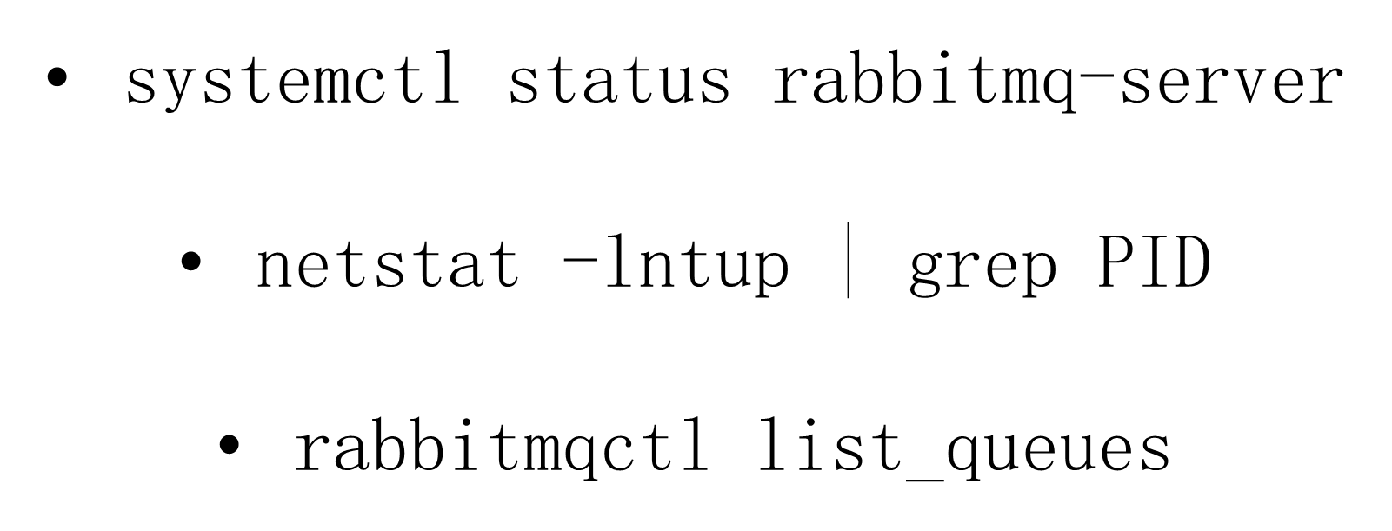



netstat -lntup | grep 1980

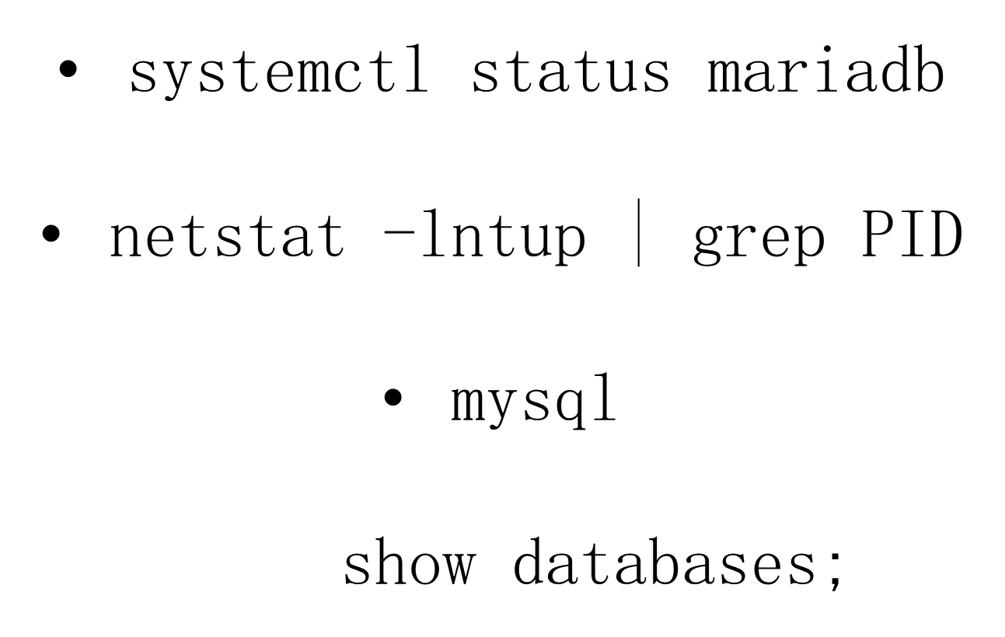

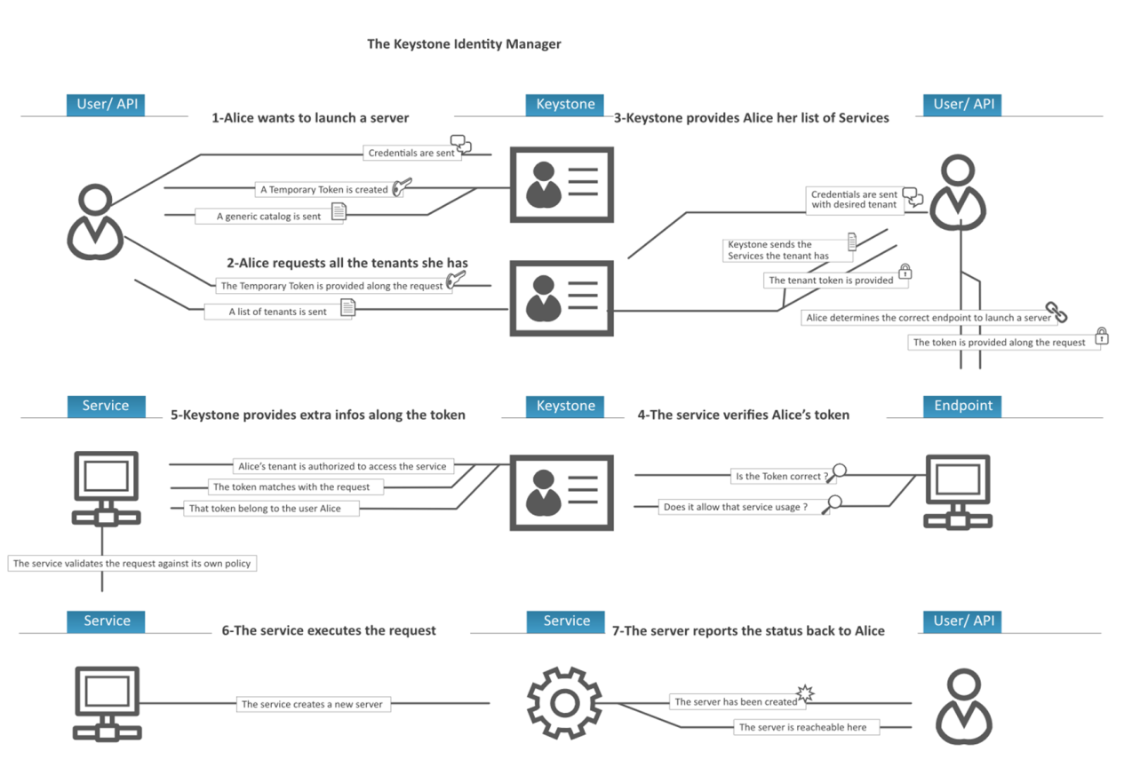

systemctl status openstack-keystone

systemctl status httpd

netstat -lntup | grep PID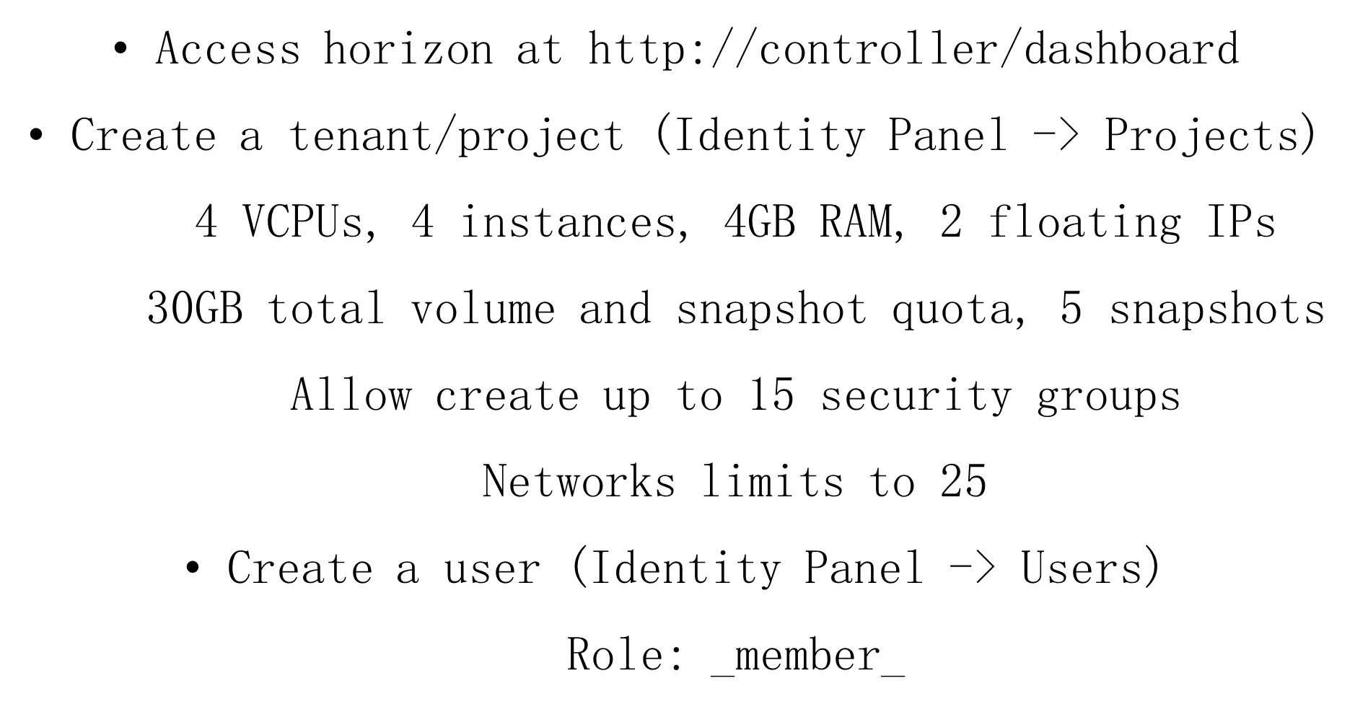

创建domain

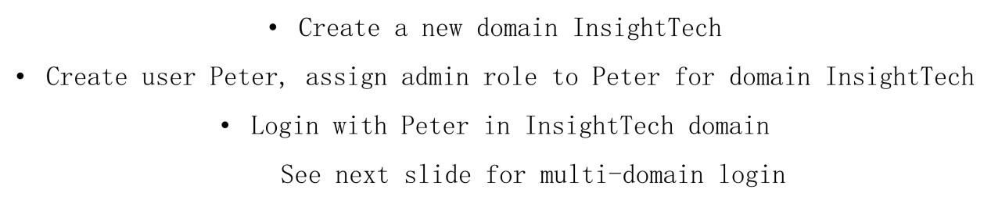

创建用户

openstack user create --domain InsightTech --password redhat Peter

修改localsetting 中支持选中domain

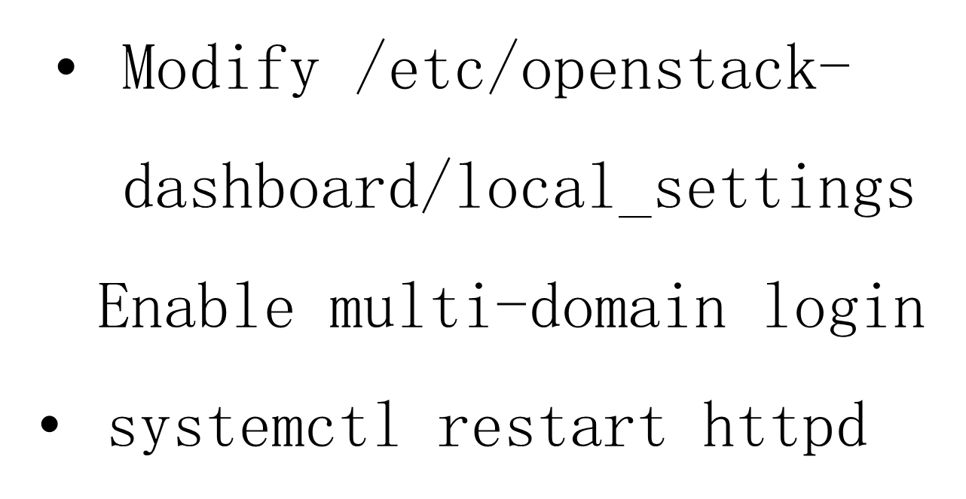

显示行号

：set nu

创建一个project

openstack project create --domain InsightTech Xman

openstack user set --project Xman Peter

openstack role add --project Xman --user peter admin

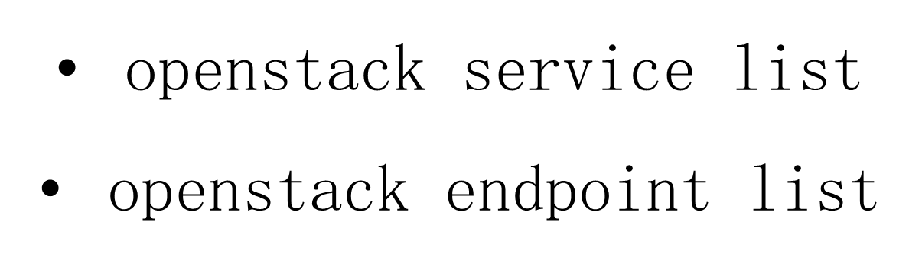

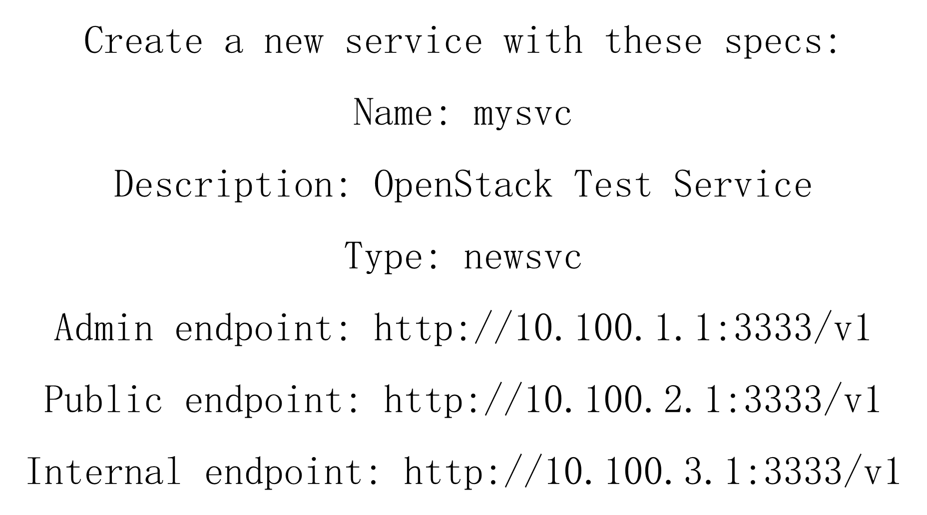

openstack service create --name mysvc --description 'Openstack Test Service' newsvc

openstack endpoint create --region RegionOne mysvc admin <http://10.100.1.1:3333/v1>

openstack endpoint create --region RegionOne mysvc public <http://10.100.2.1:3333/v1>

openstack endpoint create --region RegionOne mysvc internal <http://10.100.3.1:3333/v1>

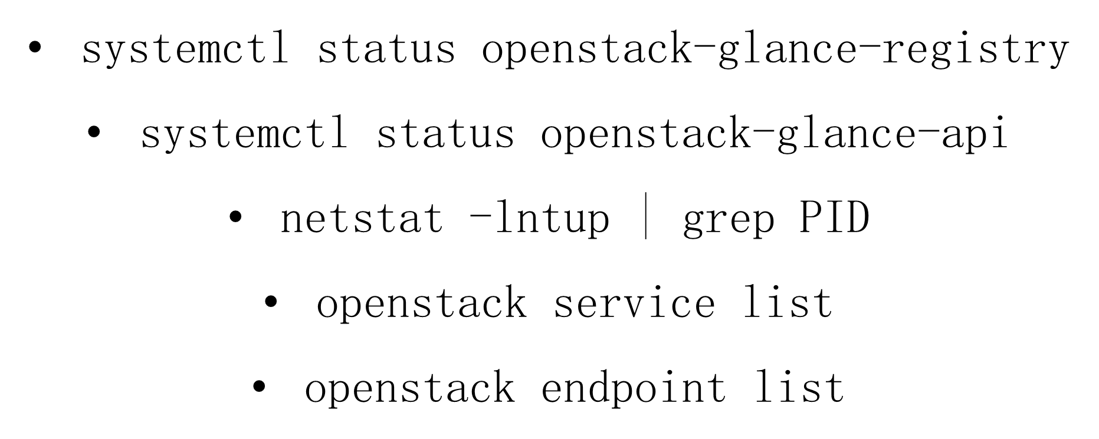

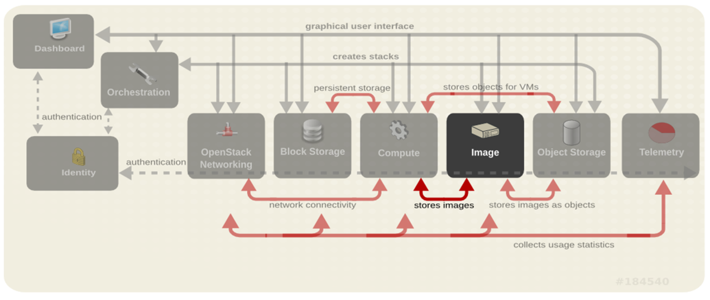

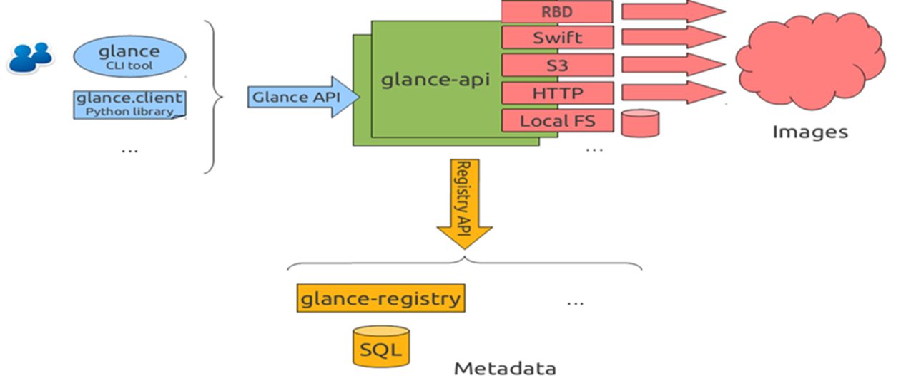

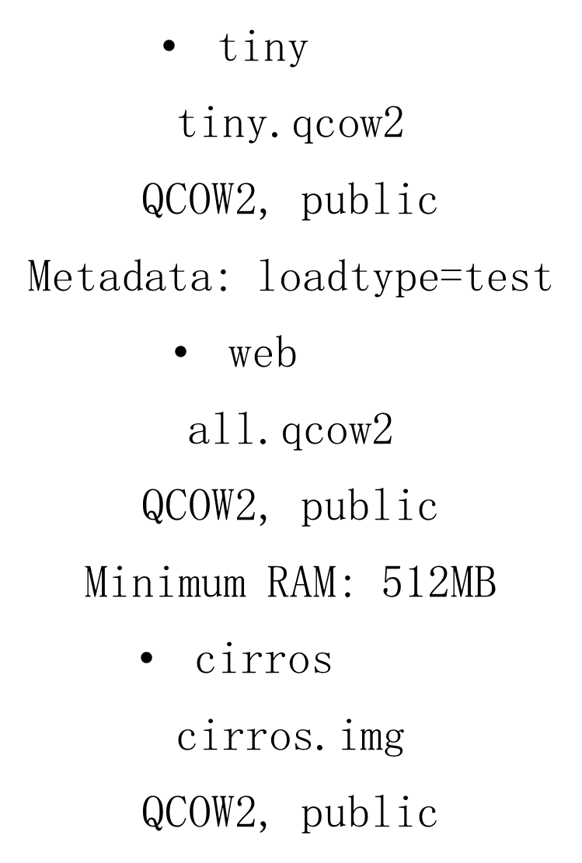



查看镜像

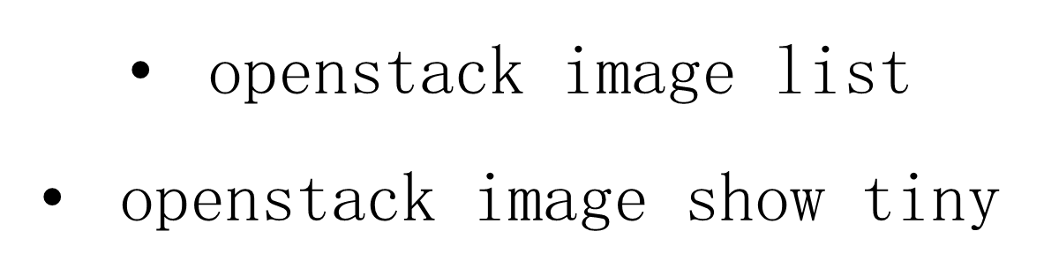

上传镜像

openstack image create --disk-format qcow2 --file /resources/tiny.qcow2 mytiny

镜像下载链接

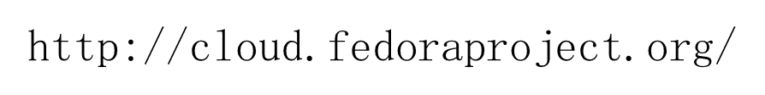

Cloud-init软件介绍

封装镜像是必须安装这个软件，定制虚拟机的初始化过程

Install vitrlo drivers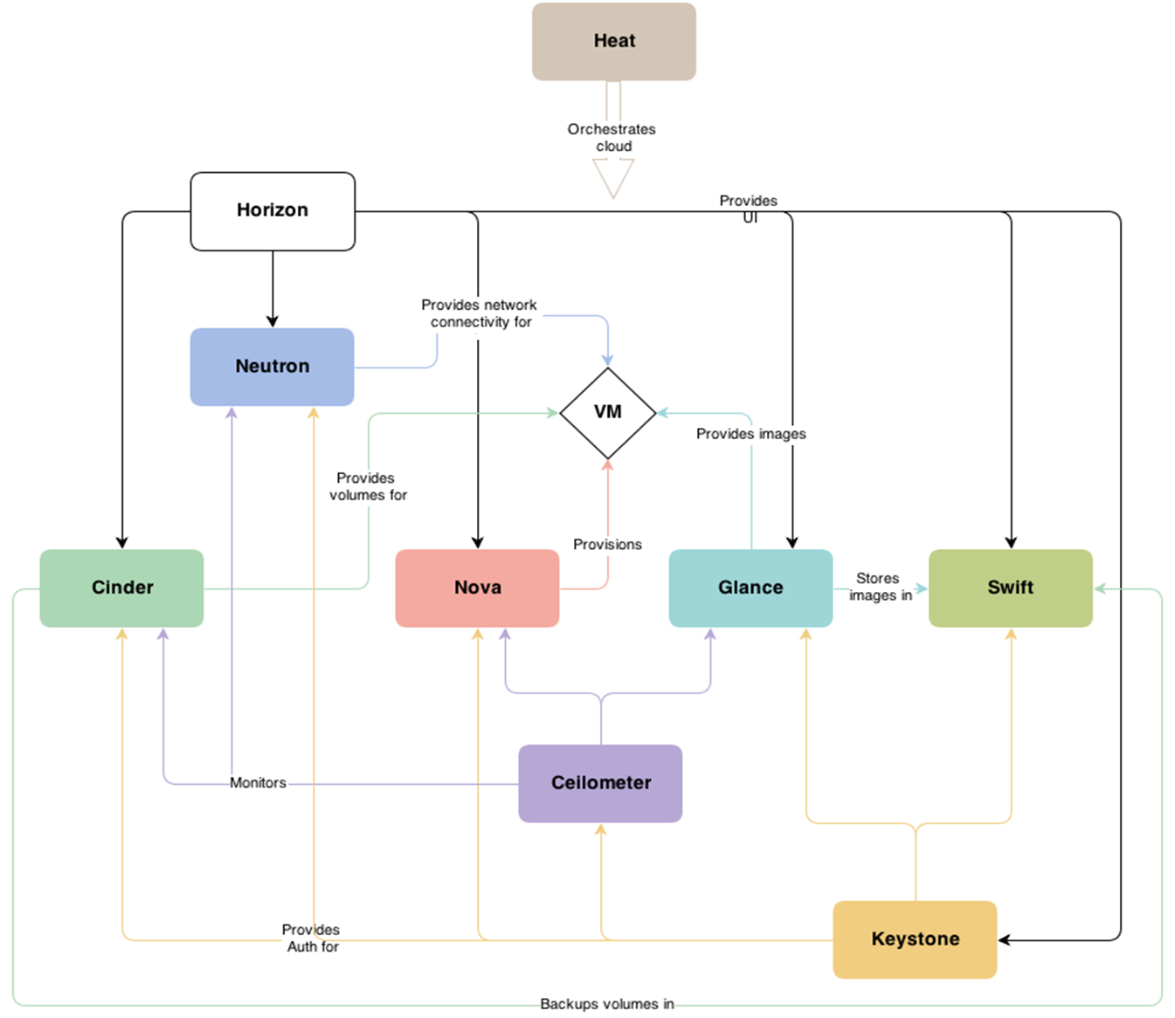

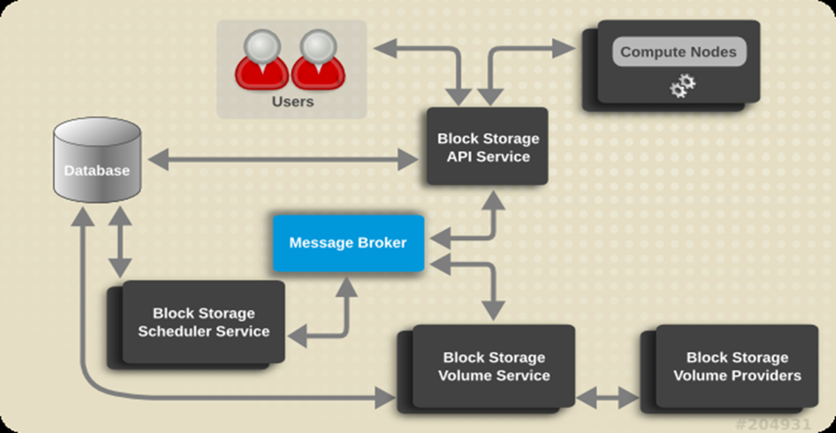

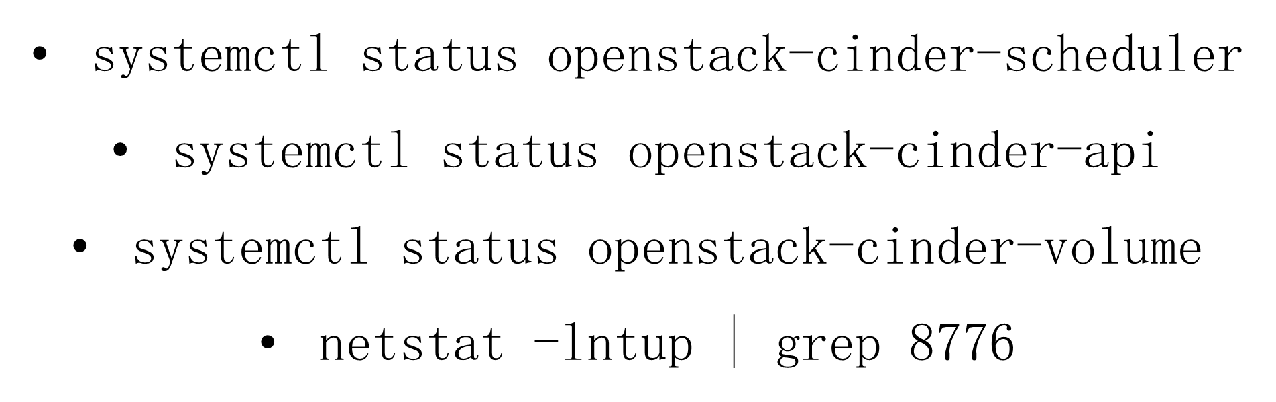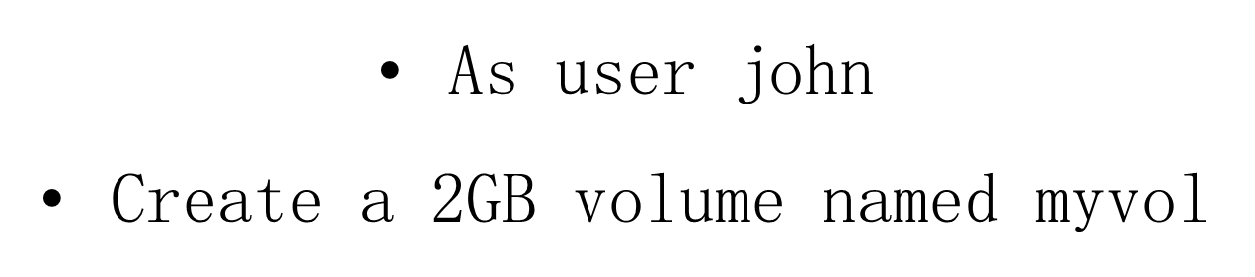

检查系统底层硬盘

1、Vgs

2、lvs

//恢复快照或重新加载COA镜像

create new projec

name myproj

create new user

name myuser , add user to myproj

member­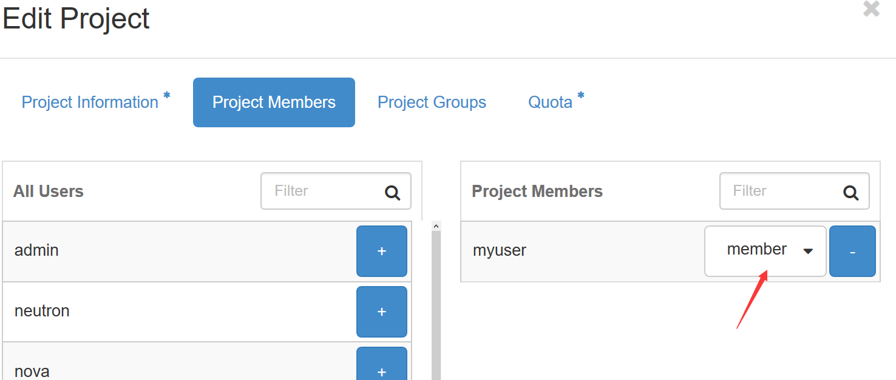

cp openrc johnrc

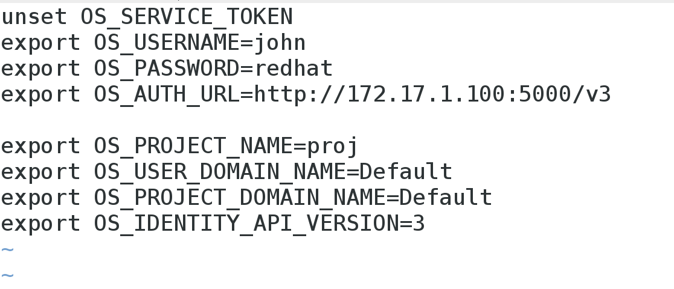

记着切换rc文件

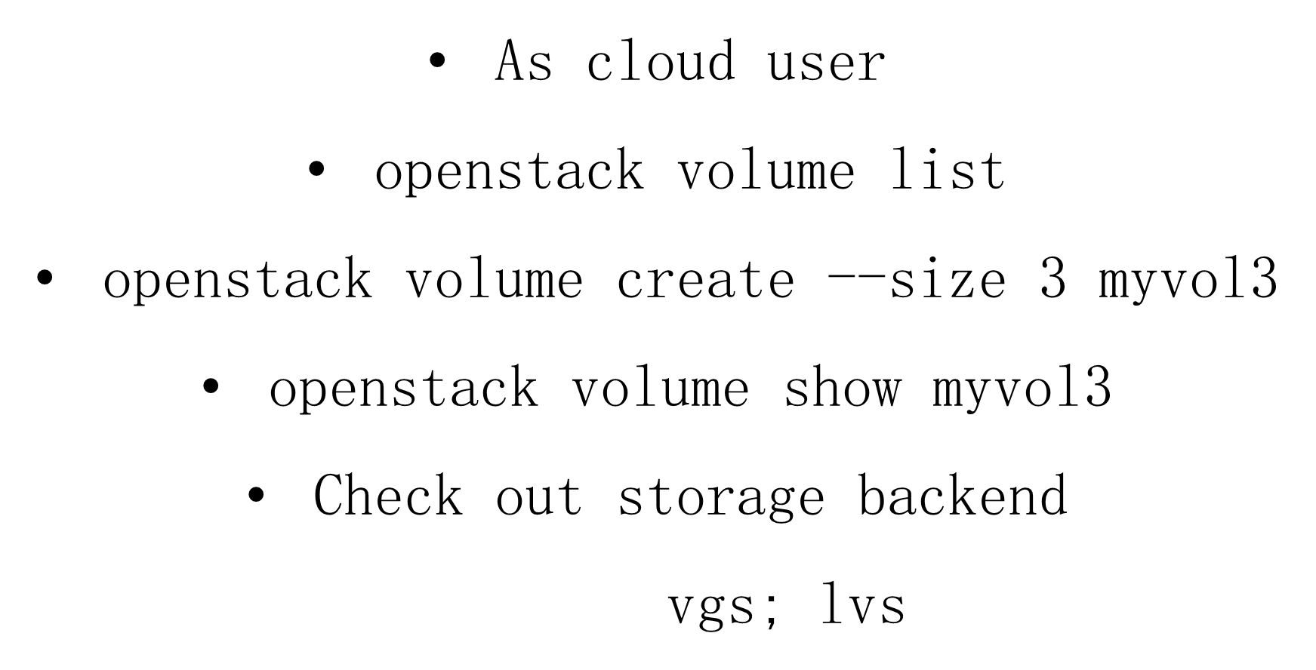

Neutron

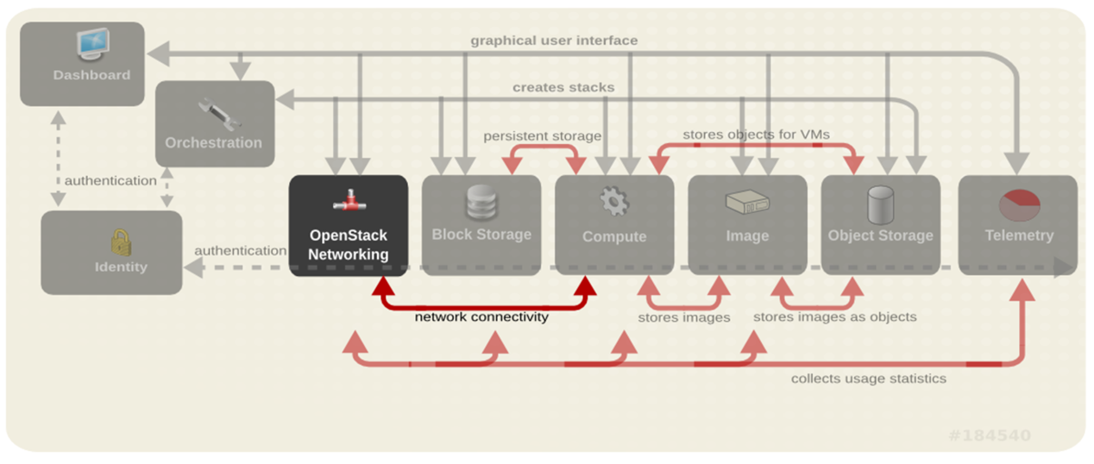

HDN to SDN

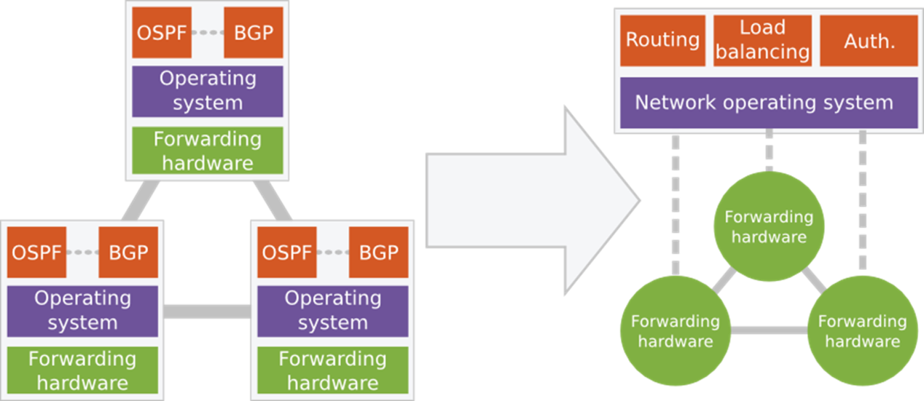

Api交互过程：

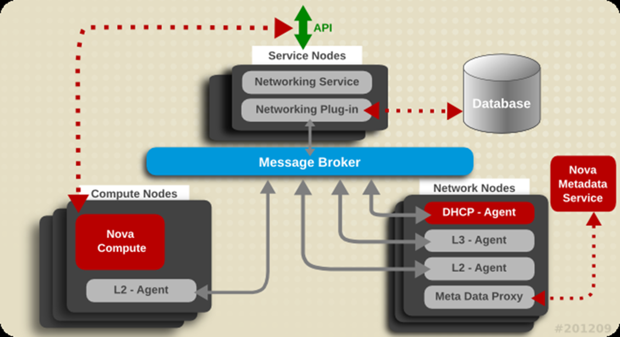

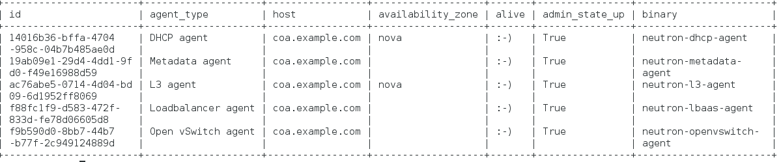

创建一个网络（页面方式）：

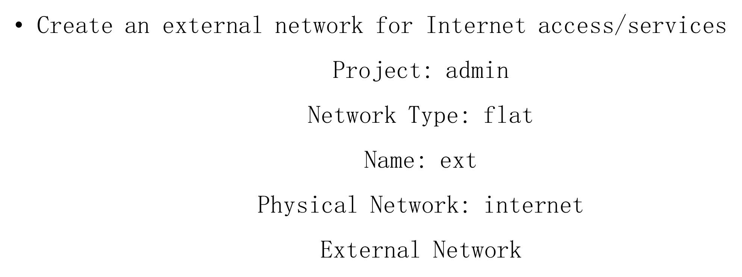

系统管理员也不能直接删除fat外部网络

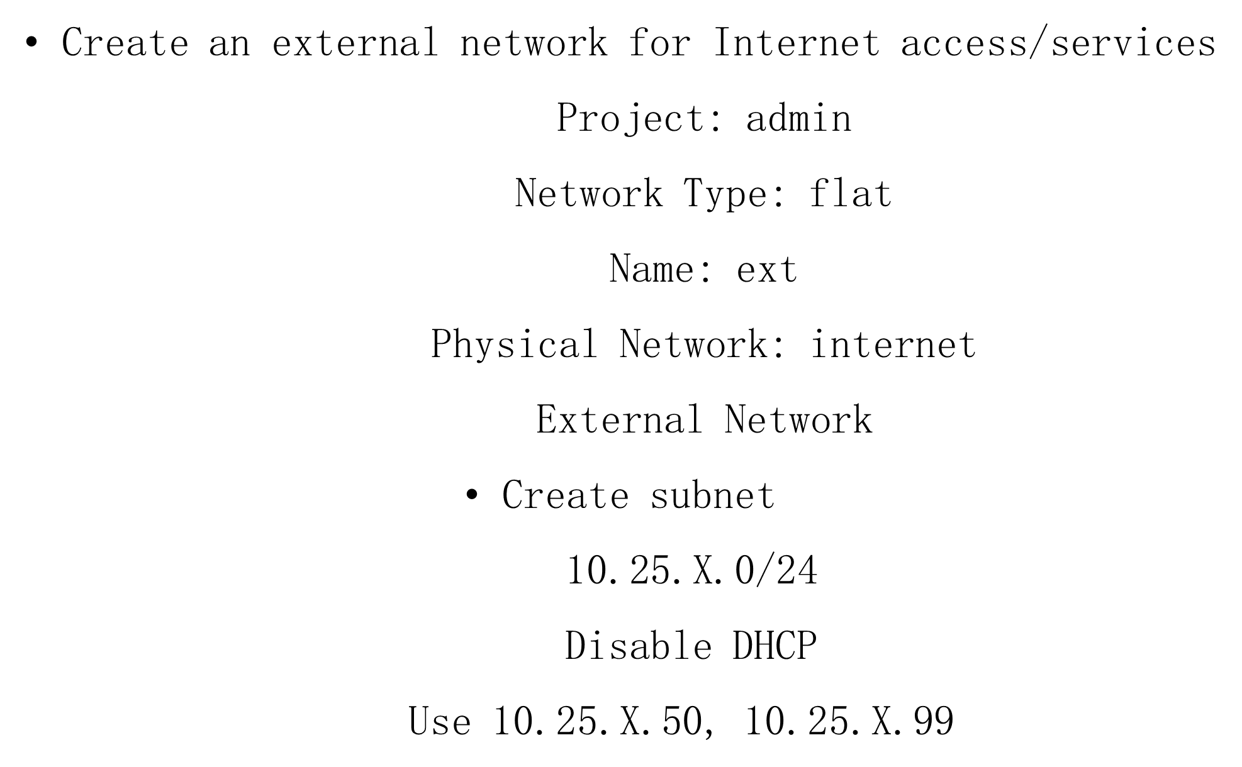

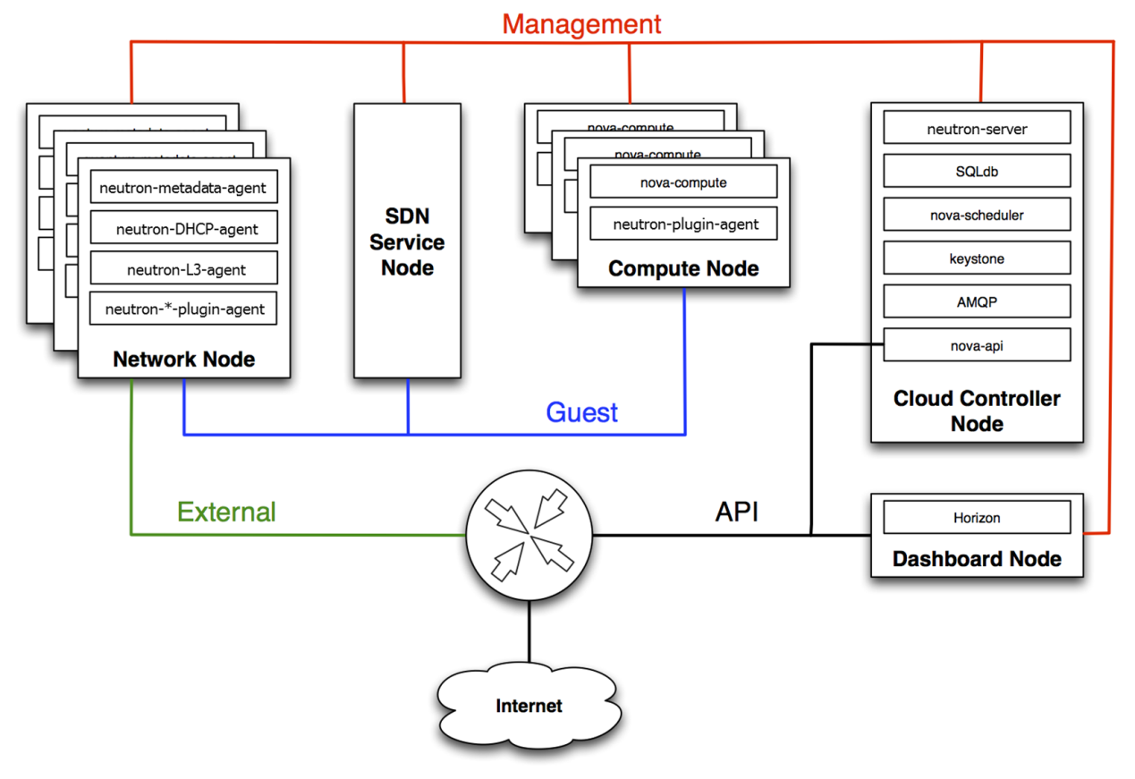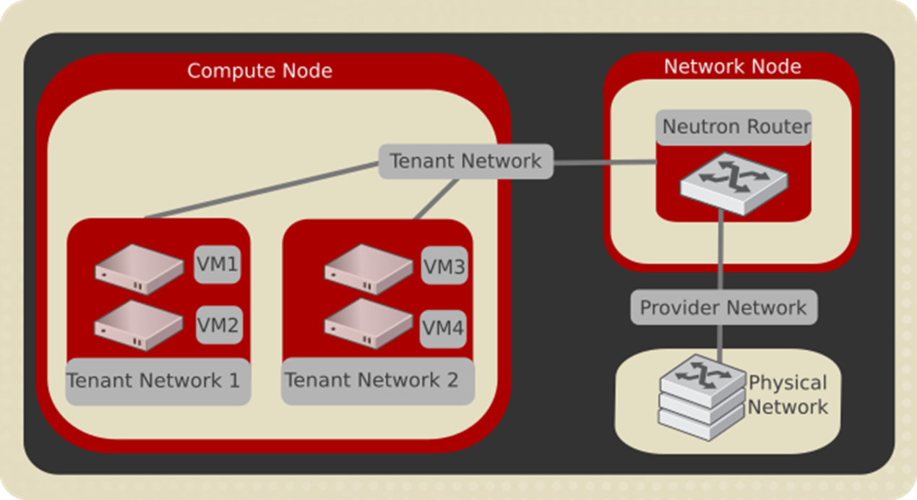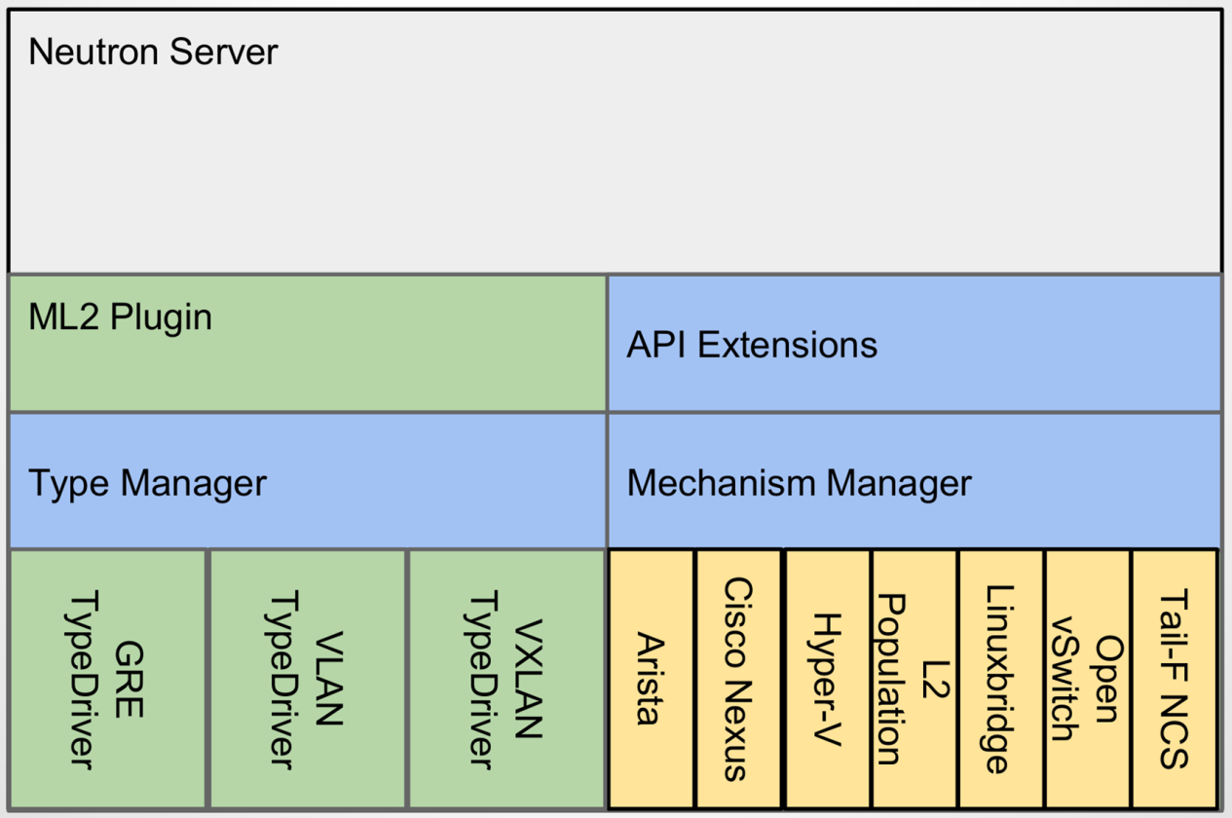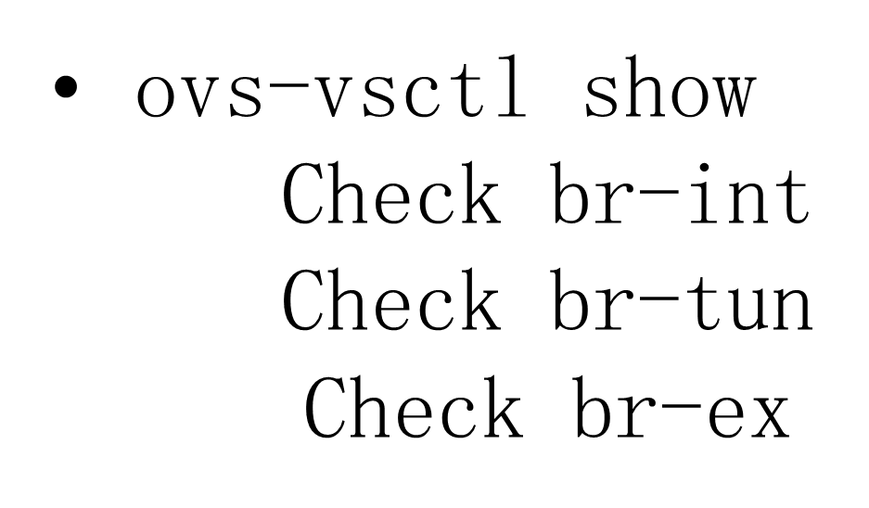

重启openvswitch 查看网络状态

systemctl restart neutron-openvswitch-agent.service

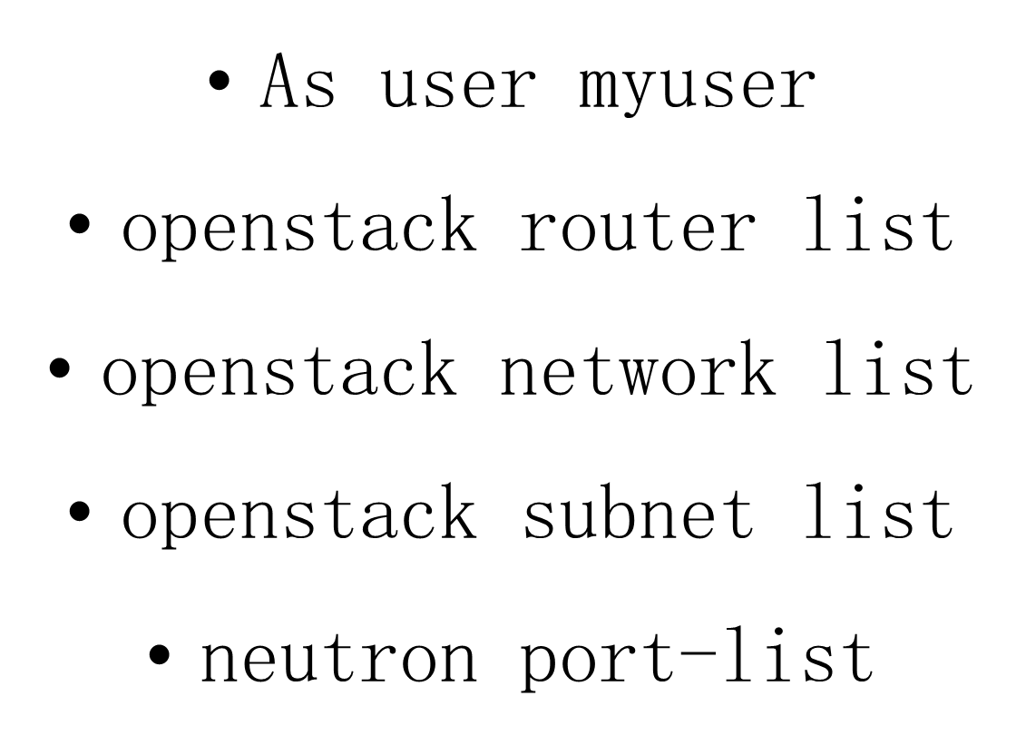

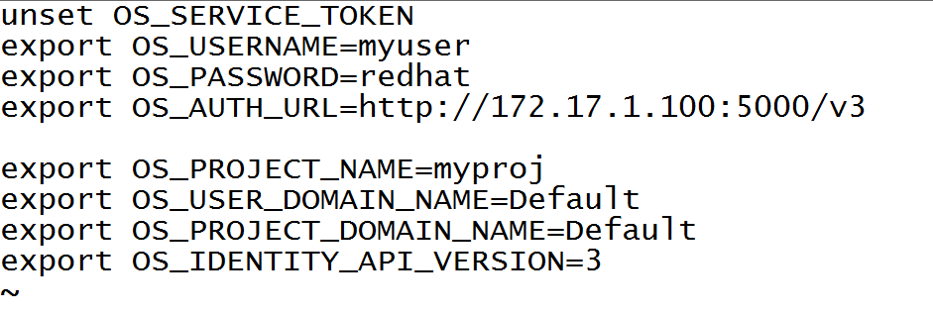

创建一个10g的volume

openstack volume create --size 10 testvol

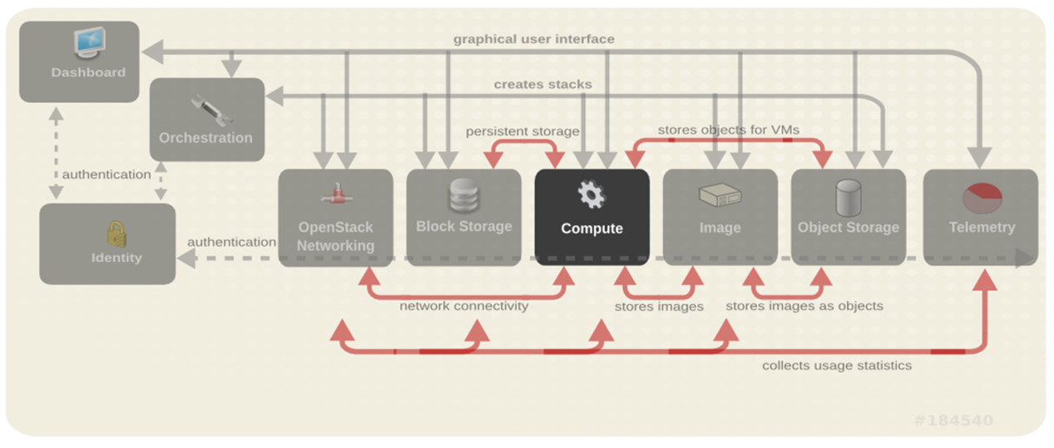

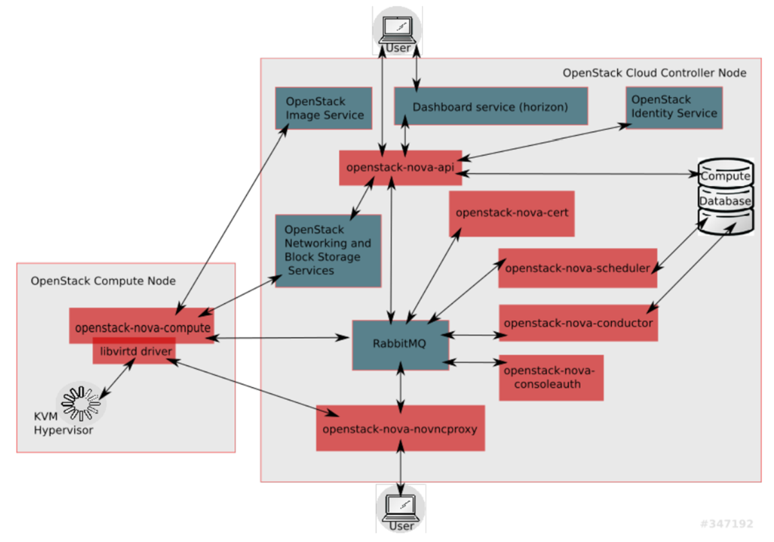

退回到根目录

cd

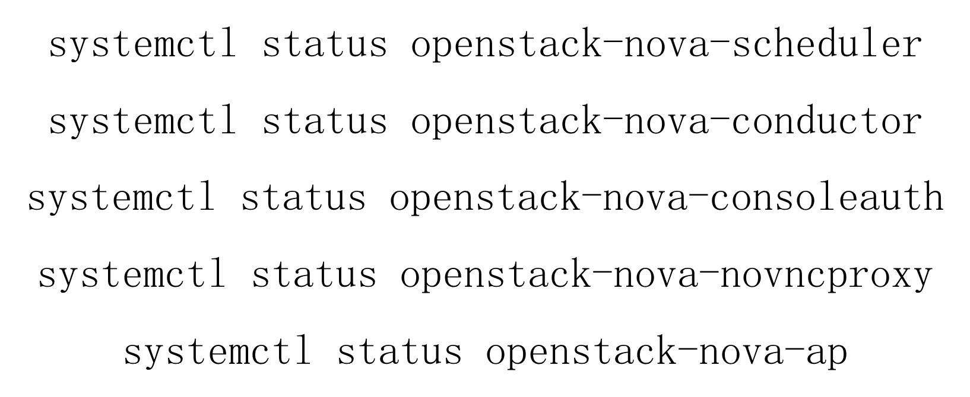

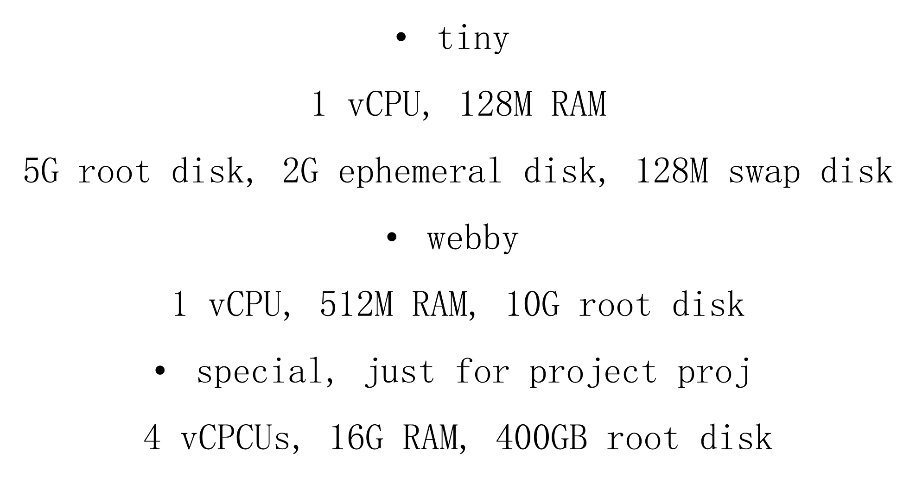

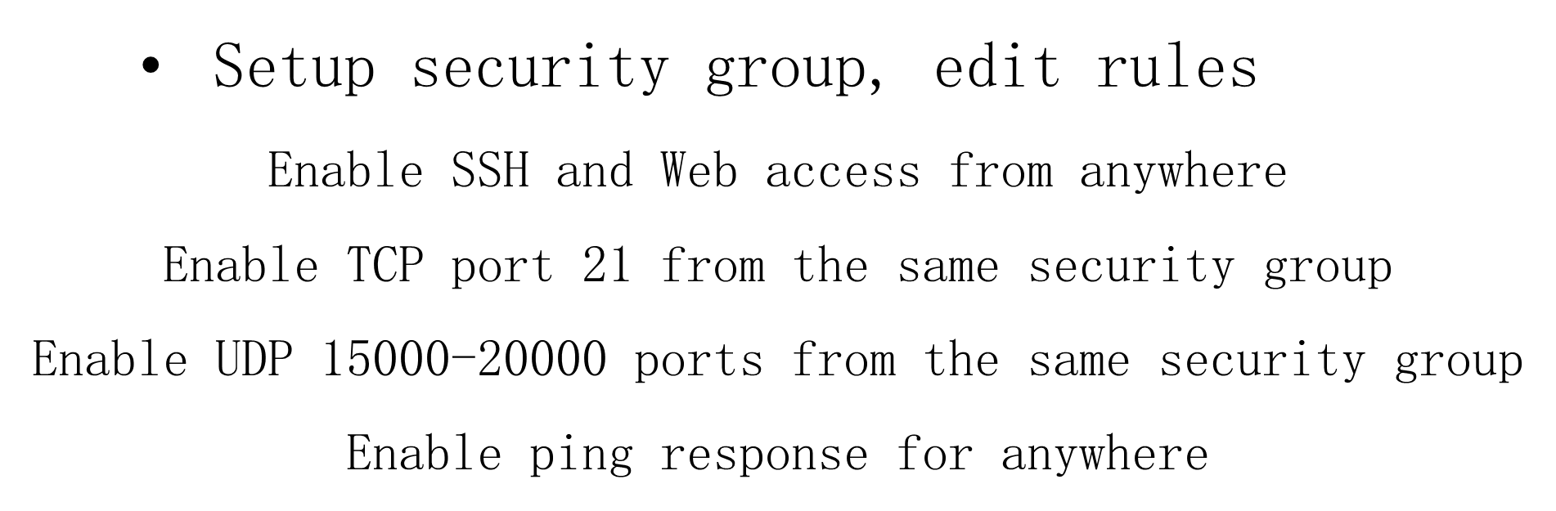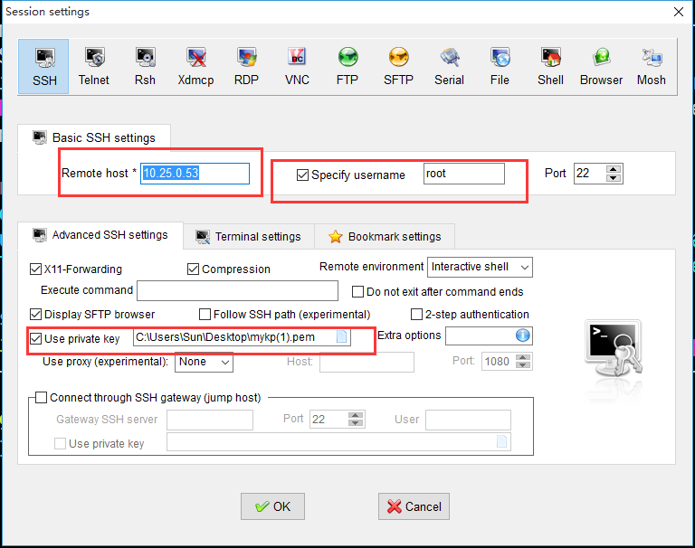

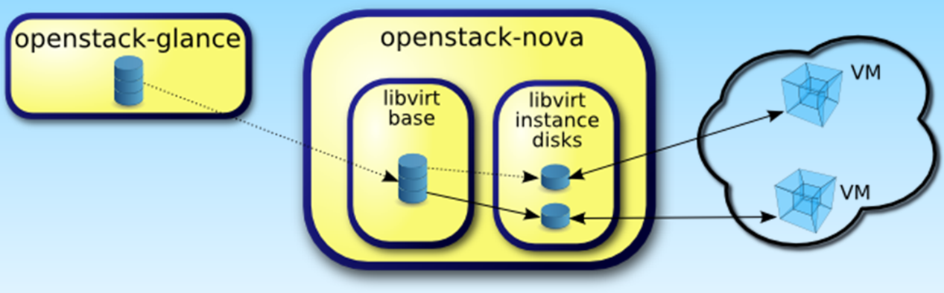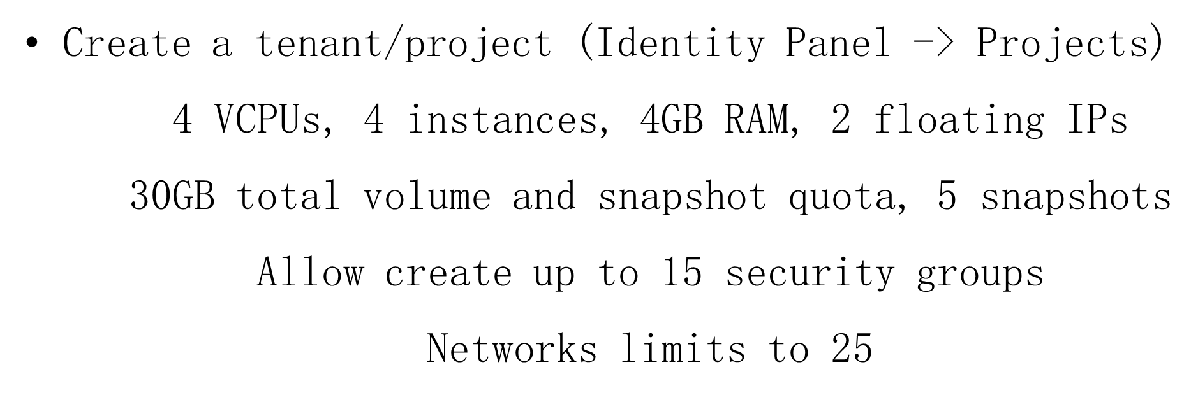

命令行创建实例



第四天：

回复快照后操作

1.创建用户 myuser

2.创建项目 myproj

3.删除john用户下浮动IP、路由器

4.admin项目删除外部网络 ext

5.admin创建EXT网络 myext

Project: admin

Network Type: flat

Name: ext

Physical Network: internet

External Network

subnet

10.25.X.0/24

Disable DHCP

Use 10.25.X.50, 10.25.X.99 for floating IP addresses allocation pool

6.myuser创建内部网络myint

Network Address:192.168.0.0/24

7.myuser创建路由器关联网络，申请浮动IP

8.myuser创建防火墙

Setup security group, edit rules

Enable SSH and Web access from anywhere

Enable TCP port 21 from the same security group

Enable UDP 15000-20000 ports from the same security group

Enable ping response for anywhere

9.myuser 创建keypairs 名称mykp

Heat 组件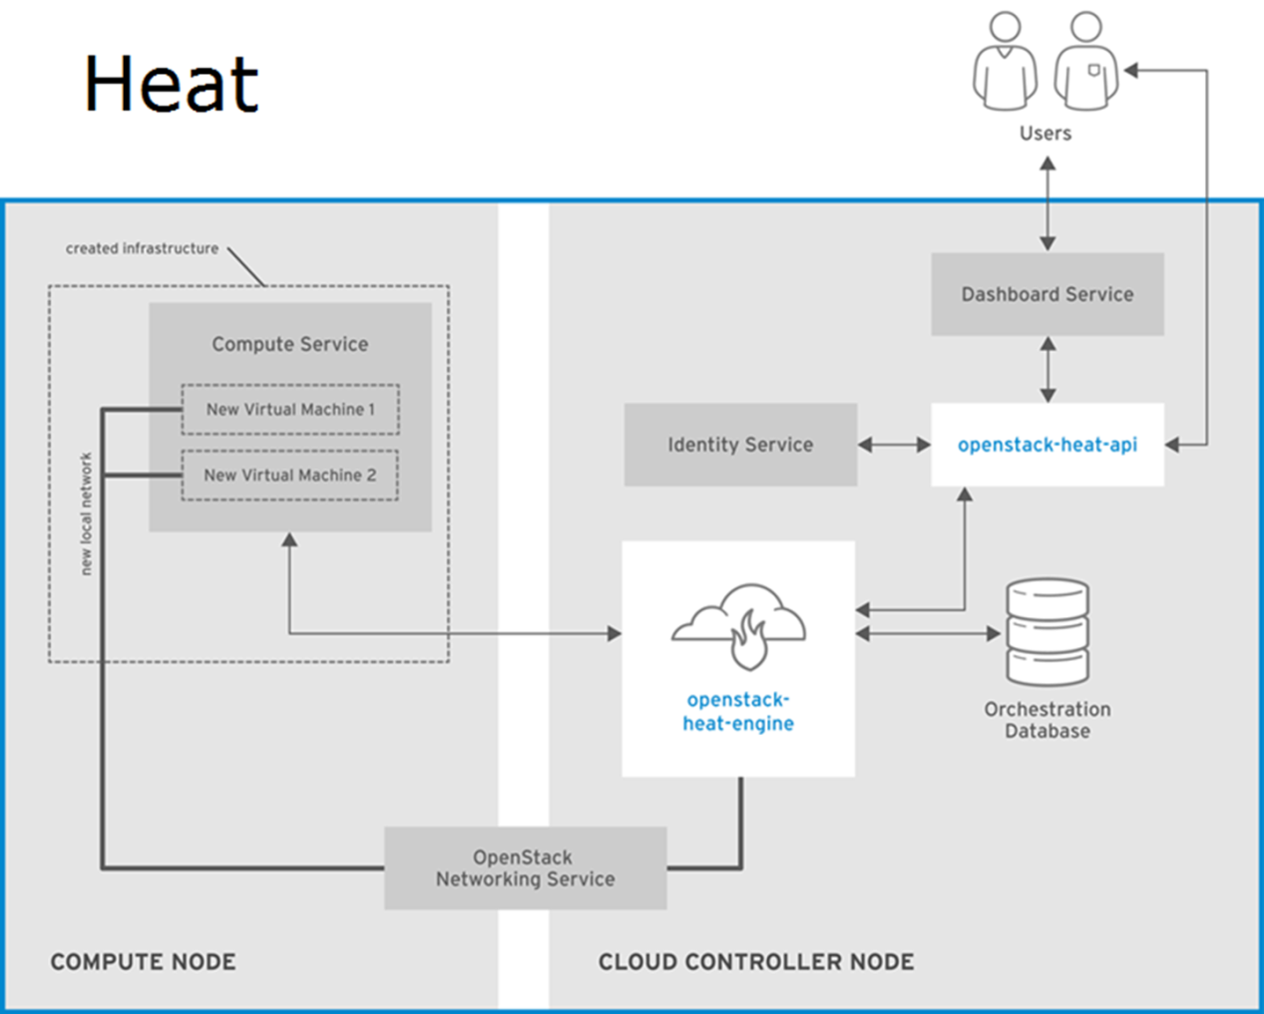

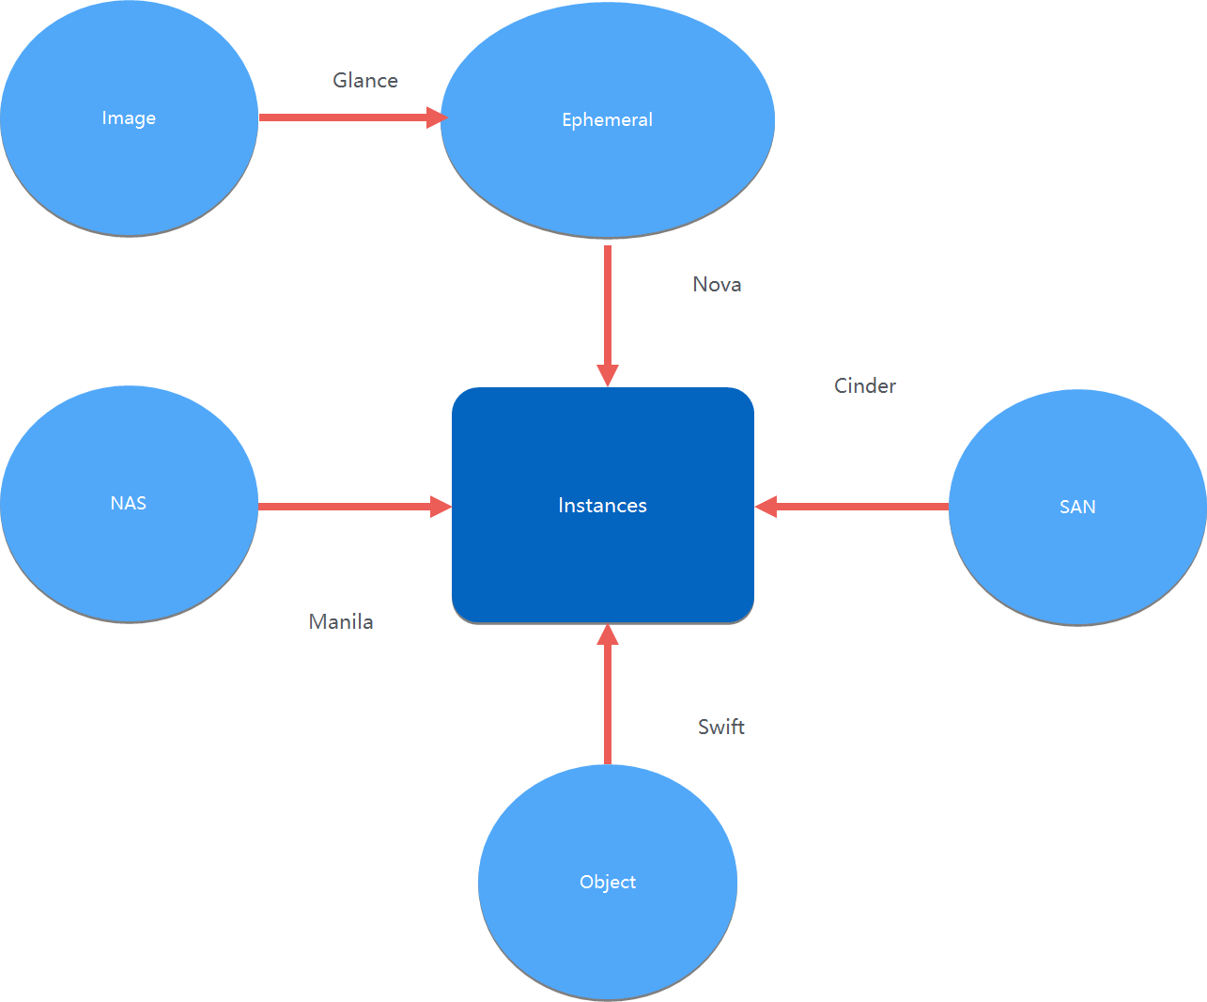

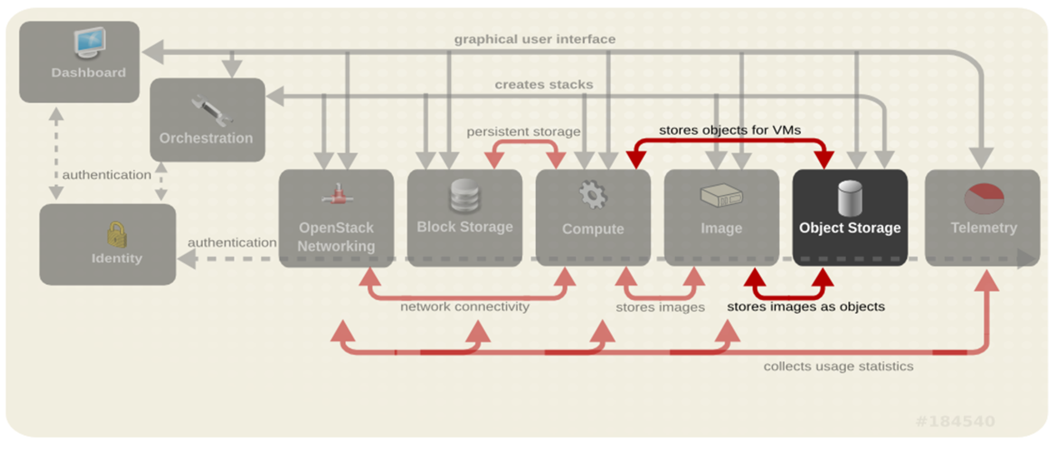

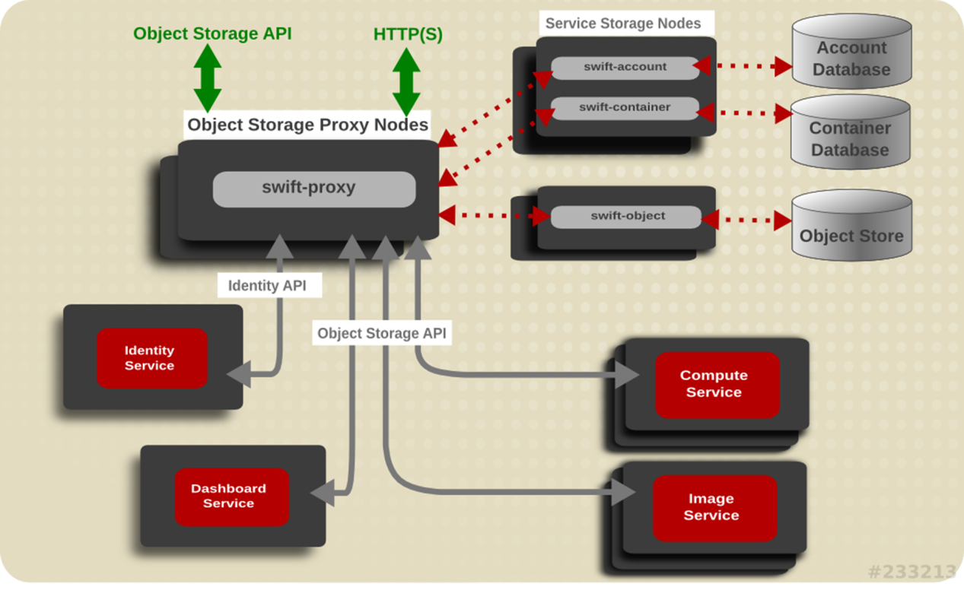

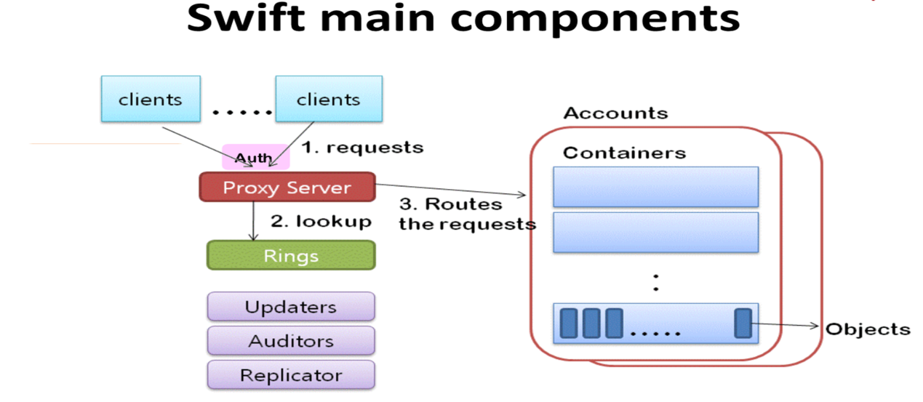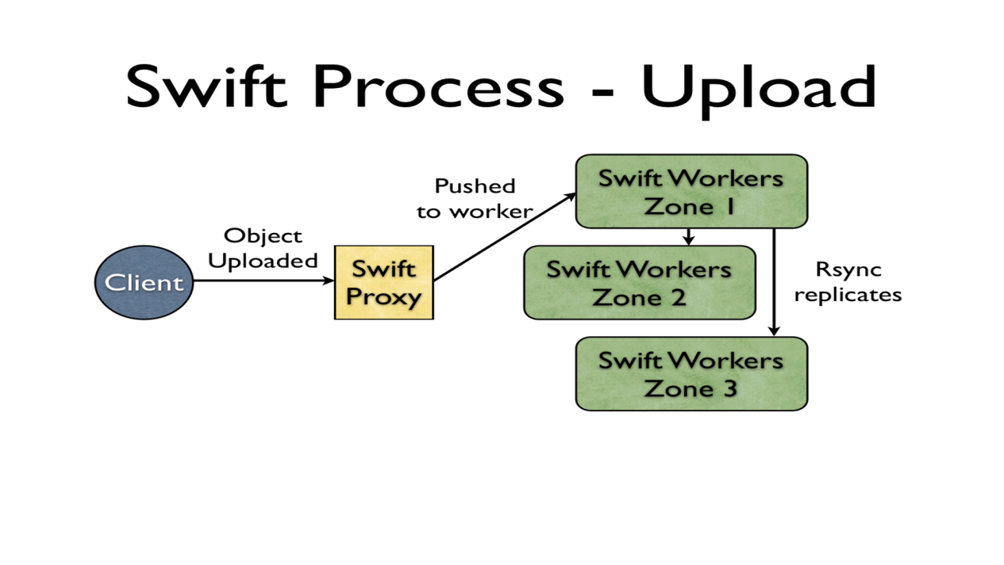

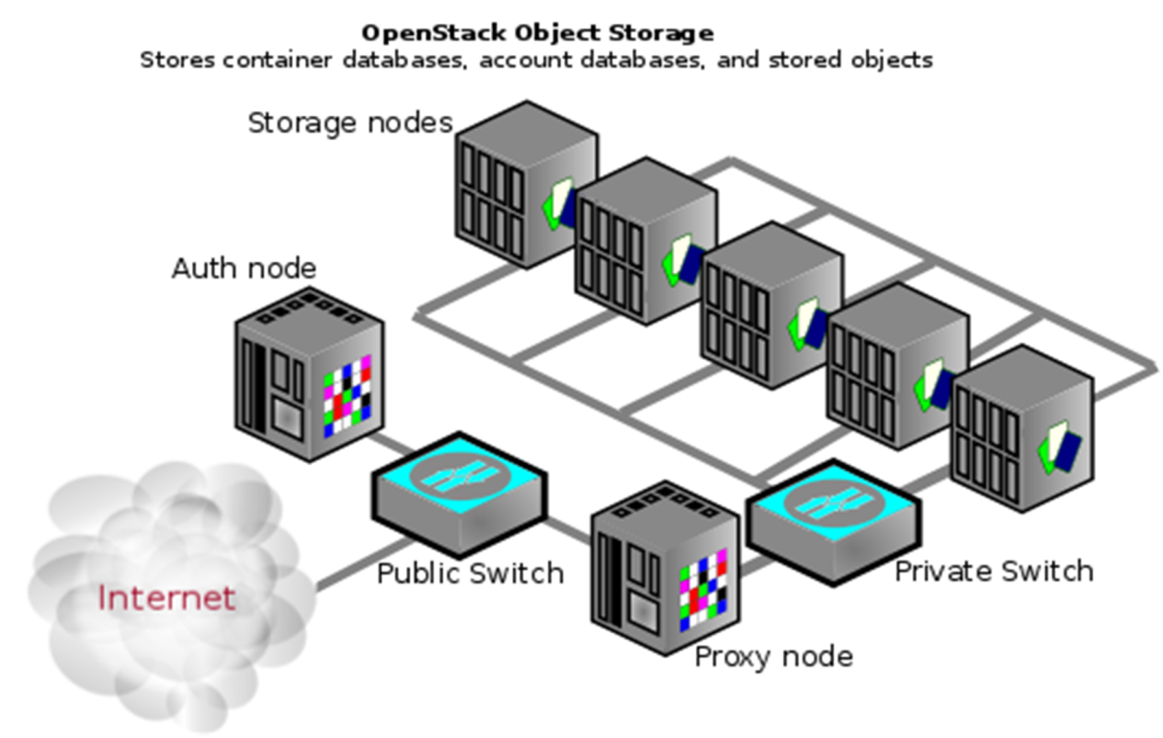

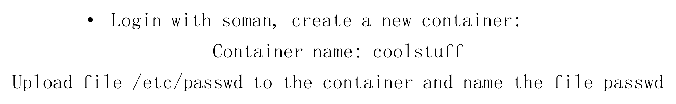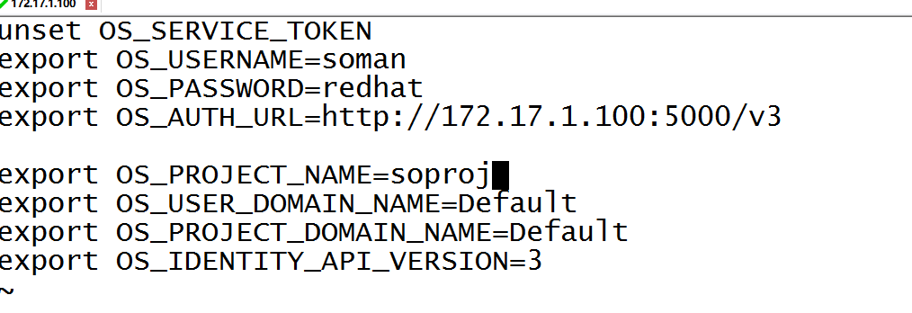

命令行上传文件

三代命令：

openstack object create coolstuff /etc/passwd

openstack object delete coolstuff /etc/passwd

openstack object show coolstuff passwd

二代命令

swift upload coolstuff /etc/passwd

考题



相关链接：

<https://docs.openstack.org/user-guide/cli-swift-set-object-expiration.html>

<http://www.cnblogs.com/CloudMan6/p/5357273.html>

dashboard

